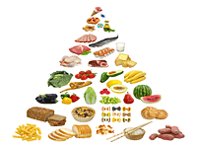
市面上仍有不肖廠商在製作黑心食品，你懂得從辨識食品標章，為自己的健康把關嗎？以下所介紹的各式食品標章，是目前普遍由政府單位認證的合格標誌，下次採買食品前，可先仔細觀察一下有沒有這些標章喔！
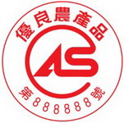  優良農產品 | CAS標章是優良農產品的證明標章，也是國產農產品及其加工品最高品質的代表標幟。凡申請驗證廠商及產品，須經學者、專家嚴格評核把關，通過後方授予CAS標章證明，產品均標示有CAS標章，保證CAS產品的品質安全無虞。 | 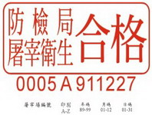  屠宰衛生檢查合格標誌 | 政府派駐有屠宰衛生檢查獸醫師在屠宰場為國人食肉安全嚴格把關，豬隻屠體及內臟經檢查合格後，在豬皮上都會蓋有紅色的「屠宰衛生檢查合格標誌」
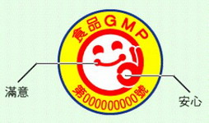  食品GMP | 食品GMP為「優良製造標準」或「良好作業規範」，能確保加工食品品質與衛生，保障消費者及製造業者的共同權益。  食品GMP管理要素：  人員(Man): 要由適任的人員來製造與管理。  原料(Material): 要選用良好的原材料來製造。  設備(Machine): 要採用標準的廠房和機器設備。  方法(Method): 要遵照既定的最適方法來製造。 | 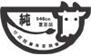  鮮乳標誌 | 政府為保障消費者權益實施的行政管理施，促使廠商以國產生乳製造鮮乳。政府依乳品工廠每月向酪農收購的合格生乳量及所實際產製鮮乳核發鮮乳標章。  鮮乳標章除分冬、夏期品兩種外，並依容量別分別印製200㏄、230㏄、340㏄、500㏄、946㏄及1892㏄等6種
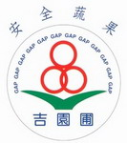  吉園圃 | 指用最合乎自然的耕作條件來種植農作物，減少因為農藥而帶來對自然環境的傷害，適時適地適種就能合理的使用農業資材，提高農產品品質之目的。 | 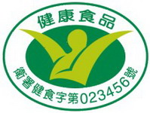  健康食品標章 | 健康食品管理法實施之後，若擬宣稱衛生署公告認定之保健功效者，則應依健康食品管理法相關規定申請許可，經審核通過後始得作衛生署公告認定之保健功效的標示或廣告，至於未經許可而宣稱此等保健功效者，則將嚴格禁止。

~認識食品標章大全~
你知道食品標章是甚麼嗎?你認得幾個食品標章呢?

永禾餐盒有限公司 營養組共同編輯

